***Temas que mais caem no ENEM***

### ****História****

1º lugar: [**2ª Guerra Mundial**](https://brasilescola.uol.com.br/geografia/resumo-segunda-guerra-mundial.htm)(13,6%)  
2º lugar: [**Reinado**](https://brasilescola.uol.com.br/historiab/fim-primeiro-imperio.htm) (12,3%)  
3º lugar: [**Governos pós-regime militar**](https://brasilescola.uol.com.br/historiab/governos-militares.htm) (12,3%)  
4º lugar: [**Era Vargas**](https://brasilescola.uol.com.br/historiab/era-vargas.htm) (11,1%)  
5º lugar:[**A República Velha**](https://brasilescola.uol.com.br/historiab/republica-velha-1889-1930.htm) (9,9%)

**[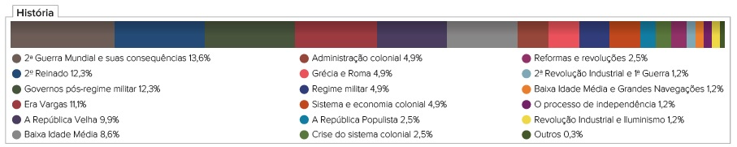](https://s1.static.brasilescola.uol.com.br/img/2019/05/hist%C3%B3ria.jpg)**

### ****Geografia****

1º lugar: [**Questões ambientais**](https://brasilescola.uol.com.br/geografia/espaco-meio-ambiente.htm)(15,5%)  
2º lugar:[**Climatologia**](https://brasilescola.uol.com.br/geografia/tipos-climas.htm) (10,4%)  
3º lugar: [**Urbanização**](https://brasilescola.uol.com.br/brasil/urbanizacao-geral.htm)(10,4%)  
4º lugar: [**Globalização**](https://brasilescola.uol.com.br/geografia/globalizacao.htm)(9,1%)  
5º lugar: [**Cartografia**](https://brasilescola.uol.com.br/geografia/cartografia.htm)(6,5%)

**[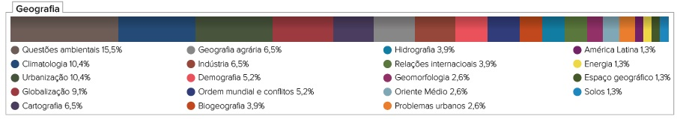](https://s2.static.brasilescola.uol.com.br/img/2019/05/Geografia.jpg)**

### ****Filosofia****

1º lugar: [**Aristóteles e escola helenística**](https://brasilescola.uol.com.br/filosofia/aristoteles.htm) (18,8%)  
2º lugar: [**Racionalismo moderno**](https://monografias.brasilescola.uol.com.br/filosofia/racionalismo-moderno-fe.htm) (18,8%)  
3º lugar: [**Escola sofística, Sócrates e Platão**](https://brasilescola.uol.com.br/filosofia/a-educacao-na-grecia-classica-dos-sofistas-platao.htm) (12,5%)  
4º lugar: [**Filosofia Contemporânea**](https://brasilescola.uol.com.br/filosofia/o-circulo-viena-inicio-filosofia-contemporanea-ciencia.htm) (12,4%)  
5º lugar:[**Escola de Frankfurt**](https://brasilescola.uol.com.br/sociologia/a-escola-frankfurt.htm)(9,4%)

**[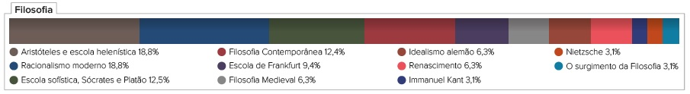](https://s4.static.brasilescola.uol.com.br/img/2019/05/Filosofia.jpg)**

**Sociologia**

1º lugar: [**Sociologia contemporânea**](https://brasilescola.uol.com.br/sociologia)(28,6%)  
2º lugar: [**Cidadania**](https://brasilescola.uol.com.br/sociologia/cidadania-ou-estadania.htm)(14,3%)  
3º lugar: [**Cultura e educação**](https://brasilescola.uol.com.br/sociologia/cultura-1.htm) (14,3%)  
4º lugar:[**Capitalismo**](https://brasilescola.uol.com.br/geografia/fases-do-capitalismo.htm)(7,1%)  
5º lugar: [**Economia e sociedade**](https://brasilescola.uol.com.br/economia) (7,1%)

**[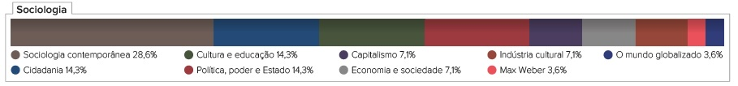](https://s2.static.brasilescola.uol.com.br/img/2019/05/sociologia.jpg)**

## ****Ciências da Natureza e suas Tecnologias****

### ****Biologia****

1º lugar: [**Sistema imunitário**](https://brasilescola.uol.com.br/biologia/sistema-imunologico-humano.htm) (9,9%)   
2º lugar:[**Ecossistema**](https://brasilescola.uol.com.br/biologia/componentes-ecossistema.htm)(8,5%)  
3º lugar: [**Fundamentos da Ecologia**](https://brasilescola.uol.com.br/biologia/ecologia-nas-provas-enem.htm) (8,5%)  
4º lugar: [**DNA e RNA**](https://brasilescola.uol.com.br/biologia/dna.htm) (5,6%)  
5º lugar: [**Genética**](https://brasilescola.uol.com.br/biologia/genetica.htm)(5,6%)

**[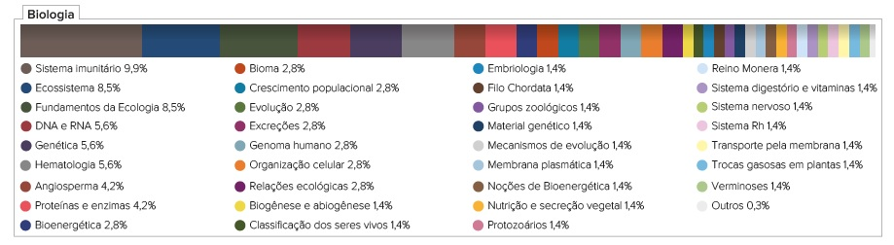](https://s1.static.brasilescola.uol.com.br/img/2019/05/Biologia.jpg)**

### ****Química****

1º lugar:[**Ligações químicas**](https://brasilescola.uol.com.br/quimica/tabela-periodica.htm)**,**[**polaridade**](https://brasilescola.uol.com.br/quimica/polaridade-das-ligacoes.htm)**e**[**forças**](https://brasilescola.uol.com.br/quimica/tipos-forcas-intermoleculares.htm)(13,4%)  
2º lugar:[**Reações orgânicas**](https://brasilescola.uol.com.br/quimica/reacoes-organicas.htm) (11%)  
3º lugar: [**Compostos orgânicos**](https://brasilescola.uol.com.br/quimica/compostos-organicos.htm)(9,8%)  
4º lugar: [**Eletroquímica**](https://brasilescola.uol.com.br/quimica/eletroquimica.htm)(8,5%)  
5º lugar: [**Leis ponderais**](https://brasilescola.uol.com.br/quimica/leis-ponderaislei-conservacao-das-massas.htm)**e**[**estequiometria**](https://brasilescola.uol.com.br/quimica/estequiometria.htm)(8,5%)

**[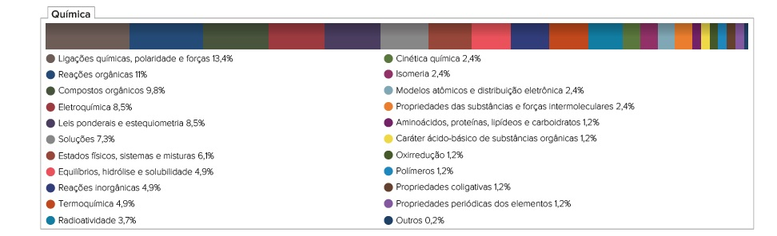](https://s5.static.brasilescola.uol.com.br/img/2019/05/qu%C3%ADmica.jpg)**

### ****Física****

1º lugar: [**Acústica**](https://brasilescola.uol.com.br/fisica/acustica.htm)(11%)  
2º lugar: [**Energia**](https://brasilescola.uol.com.br/fisica/energia-1.htm)**,**[**trabalho**](https://brasilescola.uol.com.br/fisica/trabalho-uma-forca.htm)**e**[**potência**](https://brasilescola.uol.com.br/fisica/energia-potencial.htm)(8,2%)  
3º lugar: [**Resistores**](https://brasilescola.uol.com.br/fisica/resistores.htm)(8,2%)  
4º lugar: [**Calorimetria**](https://brasilescola.uol.com.br/fisica/calorimetria-i.htm)(5,5%)  
5º lugar: [**Impulso**](https://brasilescola.uol.com.br/fisica/impulso.htm)**,**[**quantidade de movimento**](https://brasilescola.uol.com.br/fisica/quantidade-movimento-sua-definicao.htm)**e**[**análise dimensional**](https://brasilescola.uol.com.br/fisica/analise-dimensional.htm) (5,5%)

**[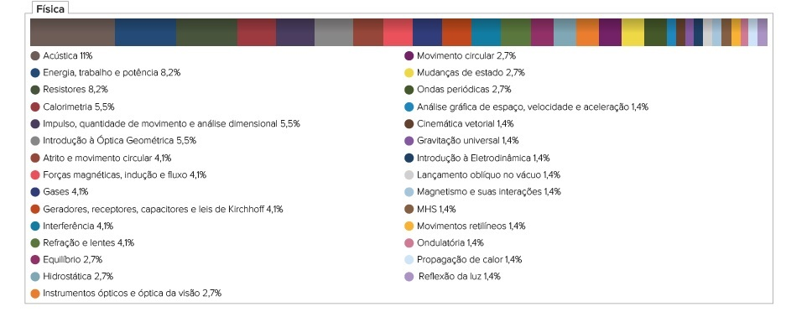](https://s2.static.brasilescola.uol.com.br/img/2019/05/f%C3%ADsica.jpg)**

## ****Linguagens, Códigos e suas Tecnologias****

### ****Língua Portuguesa e Literatura****

1º lugar: **Tendências contemporâneas** (28%)  
2º lugar: [**Estrutura e formação das palavras**](https://brasilescola.uol.com.br/gramatica/estrutura-e-formacao-de-palavras-ii.htm) (21%)  
3º lugar: [**Pontuação**](https://brasilescola.uol.com.br/redacao/pontuacao.htm)(10%)  
4º lugar:[**Classe de palavras**](https://brasilescola.uol.com.br/gramatica/classes-palavras.htm) (7%)  
5º lugar: [**Verbo**](https://brasilescola.uol.com.br/gramatica/verbo.htm)(7%)

**[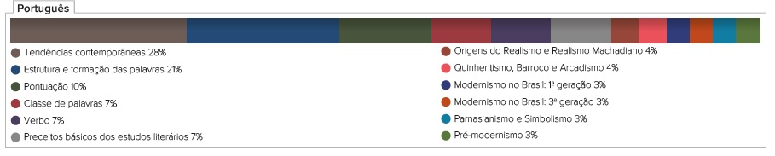](https://s5.static.brasilescola.uol.com.br/img/2019/05/portuges%201.jpg)**

### ****Interpretação de Texto****

1º lugar: [**Textualidade**](https://brasilescola.uol.com.br/redacao/textualidade.htm)**(**31%)  
2º lugar: [**Tipos de texto**](https://brasilescola.uol.com.br/redacao/tipos-textuais.htm) (19%)  
3º lugar: [**Análise da pessoa, do espaço e do tempo**](https://brasilescola.uol.com.br/redacao/a-interpretacao-textual.htm); (14%)  
4º lugar:[**Funções da linguagem**](https://brasilescola.uol.com.br/gramatica/funcoes-linguagem.htm) (13%)  
5º lugar: [**Narratividade**](https://brasilescola.uol.com.br/redacao/tipos-narrativa.htm)(9%)

**[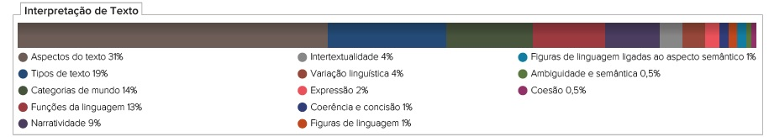](https://s2.static.brasilescola.uol.com.br/img/2019/05/interpreta%C3%A7%C3%A3o.jpg)**

### ****Educação Física****

1º lugar: [**Esporte**](https://brasilescola.uol.com.br/educacao-fisica/esportes.htm)**e espetáculo** (29%)  
2º lugar: **Influência da mídia no corpo** (29%)

**[](https://s3.static.brasilescola.uol.com.br/img/2019/05/Educa%C3%A7%C3%A3o.jpg)**

### ****Artes****

1º lugar: **Arte Contemporânea**(60%)  
2º lugar: **Arte nos séculos XV e XVI**(10%)  
3º lugar: **Elementos básicos das**[**Artes Plásticas**](https://brasilescola.uol.com.br/artes/artes-plasticas.htm)(10%)  
4º lugar:[**Elementos básicos de Música**](https://brasilescola.uol.com.br/artes/musica.htm) (10%)  
5º lugar: **Música no século** **XX** (5%)

**[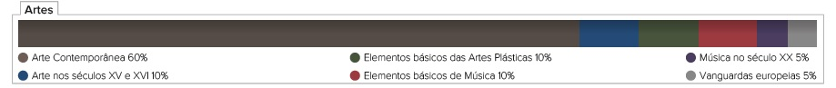](https://s5.static.brasilescola.uol.com.br/img/2019/05/Artes.jpg)**

Obs.: Os conteúdos de Educação Física e Artes estão presentes na prova em menor quantidade / abordagens levando em conta o Exame como um todo.

## ****Matemática e suas Tecnologias****

### ****Matemática****

1º lugar: [**Problemas de 1º e 2º graus**](https://brasilescola.uol.com.br/matematica/problemas-matematicos.htm) (17%)  
2º lugar: [**Grandezas proporcionais**](https://brasilescola.uol.com.br/matematica/proporcionalidade-entre-grandezas.htm)**e**[**médias algébricas**](https://brasilescola.uol.com.br/matematica/fatoracao-expressao-algebrica.htm) (14%)  
3º lugar: [**Porcentagem**](https://brasilescola.uol.com.br/matematica/porcentagem.htm)**e**[**Matemática Financeira**](https://brasilescola.uol.com.br/matematica/matematica-financeira.htm) (11%)  
4º lugar:[**Funções**](https://brasilescola.uol.com.br/matematica/funcoes.htm)(6%)   
5º lugar: [**Noções básicas de Estatística**](https://brasilescola.uol.com.br/matematica/estatistica-1.htm)(6%)

**[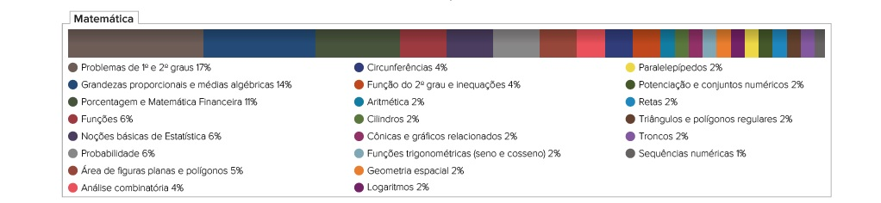](https://s3.static.brasilescola.uol.com.br/img/2019/05/matem%C3%A1tica(1).jpg)**